**​美德是一种战争状态，我们生活于其中，就要常常与自己作斗争。**

——卢梭

**吾日三省吾身：为人谋而不忠乎？与朋友交而不信乎？传不习乎？**

——《论语》

岱评：

修身功夫，君子见同，不分古今，无关中外。

640.png

**世界是我的表象，世界是我的意志。**

——叔本华《作为意志和表象的世界》

**眼开则花明，眼闭则花寂。**

——王阳明《传习录》

岱评：

中西主观唯心主义两位大家。

君子所见略同，不过叔本华除了唯心，更多是唯意志论，而且叔本华是悲观哲学，认为人的本质是痛苦的，王阳明无乐观悲观。

640.png

**一切文学，余爱以血书者。**

——尼采《苏鲁支语录》

**情必近于痴而始真，才必兼乎趣而始化。**

**古今至文，皆血泪所成。**

——涨潮《幽梦影》

岱评：

书，不仅是作者知识的载体，更是作者情感的载体，价值观的载体，人格的载体。

640.png

**思想思想的思想是反思的思想。**

—— 冯友兰《中国哲学史》

**有始者，有未始有有始者，有未始有夫未始有有始者。**

**有有者，有无者，有未始有有无者，有未始有夫未始有有无者。**

——《淮南子》

岱评：

看哲学史看到第一句的时候，岱岱虽然觉得拗口，但还能第一时间懂说的是什么意思。

看淮南子，看到这一段像绕口令的古文时候，岱岱直接懵逼了，横竖看了半天都看不懂什么意思。

哲学，真TM不是人学的。

640.png

**世上没有幸福和不幸，有的只是境况的比较，唯有经历苦难的人才能感受到无上的幸福。必须经历过死亡才能感受到生的欢乐，活下去并且生活美满。**

**我心灵珍视的孩子们。永远不要忘记，直至上帝向人揭示出未来之日，人类全部智慧就包含在两个词中：**

**“等待和希望。”**

——《基督山伯爵》结尾

**于是我们奋力前行，却如逆水行舟，被不断推回至往昔岁月。**

——《了不起的盖茨比》结尾

岱评：

《基督山伯爵》和《了不起的盖茨比》，都是经典名著，两本书的结尾，也都被公认为文学史上的经典结尾。

把两个传颂不已的经典结尾放在一起对比，就有趣起来了。

一个告诉我们人类全部的智慧都在等待和希望，另一个告诉我们不管如何奋力前行，都躲不开过去。

结合两本书品味，余韵悠悠。

640.png

**一个行为的道德性不取决于它的结果，而仅仅取决于该行为背后的意图。**

——康德《道德形而上学基础》

**百善孝为先，原心不原迹，原迹贫家无孝子。**

**万恶淫为首，论迹不论心，论心世上无完人。**

——王永彬《围炉夜话》

岱评：

很有意思的对比。

康德的意思类似于支持绝对的“论心不论迹”，而围炉夜话认为，要具体事情具体分析，有的事因条件有限，要论心不论迹，有的事是人性天然，要论迹不论心。

孰优孰劣，可以一比。

640.png

**历史就是一本旧年历，对于我这样一个住在自己庄园的法国妇女而言，知道瑞典的伊吉尔继承了哈琴之位，奥斯曼是奥托格鲁尔的儿子，于我又有什么关系呢？**

**我喜欢读希腊人和罗马人的历史，他们描述的一些画面很吸引我。但是我从来没有读完过我们当代国家冗长的历史，除了混乱和困惑，我什么也读不到。一大推琐事之间没有联系，也没有因果关系，上千场战争什么问题也没解决。**

**我拒绝学习这种只能将我的思想湮灭而无法给我启发的东西。**

——伏尔泰情人沙特莱夫人

**二十四史非史也，二十四姓之家谱而已。**

**中国数千年惟有政治史，而其他一无所闻。**

——梁启超

岱评：

沙特莱夫人是大哲学家伏尔泰的情人，伏尔泰对情人讲他热爱的历史，夫人不胜其烦，说了上面那段对历史的评价。

不要因为这几段话小看沙特莱夫人，她可是伟大的数学家，科学家，她是第一个将牛顿《数学原理》翻译成法文的人，她在科学数学上帮伏尔泰很多，可是依然对历史摇头说不，伏尔泰很无奈，于是，下定决心用理性做主线，用哲学做方法，在川流不息杂乱无章的历史事件中找到人类心灵的历史。

于是，伏尔泰为了和情人有共同语言，他自己写了史书，开创了理性主义历史学。

中国历史也有一样的毛病，只做帝王将相的家谱，没有以人民群众为主体买描写，而且只有政治史无学术史、思想史、民族史，梁启超是近代的大家，他在新文化运动中发动了轰轰烈烈的“新史学”运动。

在探寻真理的路上，中西再一次，殊途同归。

640.png

一个令人吃惊的事实是，作为国有企业改革最重大的战略调整，国退民进一直没有形成一个全国性的、法制化改革方案，这是本次改革最奇异的地方，各地依照“摸着石头过河”的思路，八仙过海，各显神通，出现了数十种产权量化出让的手法。

国有企业经营者与地方政府、银行上下其手，据国有资产为己有，而数以千万计的产业工人则以“工龄买断”的方式（一般是一年工龄折算为800到2000元，南方低，北方高）被迫离开工作岗位。

有一个细节应该被记录下来：

按当时官方的统计显示，全国下岗工人的总量约为1500万人，成了非常可怕的“社会炸弹”。在1998年前后，世界银行和国务院体改办课题组分别对社保欠帐的数目进行过估算，一个比较接近的数目是2万亿元。

一些经济学家和官员建议，划拨近2万亿元国有资产存量“做实”老职工的社会保障个人帐户，以补偿这些下岗工人为改革所付出的代价。2000年初，国家体改办拟定了相关计划，最终却遭到国务院的否决，其理由是：

**“把国有资产变成了职工的私人资产，明摆着是国有资产的流失”**

晚年吴敬琏在评论这一往事时，用了八个字：

**“非不能也，是不为也”。**

产权清晰化运动中的经营层暴富以及上千万产业工人的被抛弃，再次以非常血腥的方式展现出中国经济变革的残酷一面：

非均衡的发展造成非均衡的财富分配，在经济复苏和物质财富增长的过程中，基层农民及产业工人付出了最大的代价。

——《中国历代经济变革得失》论东北下岗潮

我也对世界上公共医疗制度的趋势有所了解，经济状况好的英国，经济状况不如中国的印度，都是免费医疗国家，印度人口也10多个亿了。

**我认为，免费医疗基本不是个财政问题，是把钱花哪儿的问题。**

党中央提出“科学发展观”，发展的成果应该谁来享受？我想这是一个核心问题。

免费医疗这个事情，国家要在十几亿人口中立刻推行可能比较困难，但应该允许一部分地方，比如说以县为单位选择一些财政状况良好的地方做试点，在这上面有一个突破。

其实我们就是想实实在在干点事。

在神木人自己看来，“免费医疗”这些政策是顺理成章的事。2008年免费教育，2009年就该免费医疗了，也该把孤寡老人、残疾人、农民、市民身上压了几千年的上不了学、看不起病的沉重负担减下来了，让公共财政的阳光把群众的负担卸下来。

**我想，中央心系天下不一定会注意到我们这个小县，要是知道了这件事，知道了这里正在发生的变化，也一定会有所思考的……**

——《做官》陕北神木县老书记郭宝成

岱评：

读过这两本书。

对比两本书的这两段，两个人的两件事。

岱岱不禁，一声长叹……

640.png

欧洲，一次上流社会的宴会上，贵族们对一幅是表现古希腊神话还是历史的油画发生了争论，眼看场面越来越尴尬，谁也无法说服谁，宴会的主人就找来一个仆人来解释这幅画。

贵族都不相信一个仆人能说出什么令人信服的话。但那位仆人的解释是那样清晰明了，那样具有说服力，他的表现镇住了在场的所有人。

“先生，您是在什么学校毕业的?”一位客人对这仆人很尊敬地问。

**"我在很多学校学习过，先生。但是，我学的时间最长、收益最大的学校是苦难。"**

这是那位贫穷卑微出身的仆人，给出的答案。

后来，欧洲的那个时代英雄不问出处，给了所有人最大的舞台，那位仆人出书，出名，整个人类文明都记住了那位仆人的名字。

那位仆人的名字，叫——

卢梭

——《忏悔录》

广东东莞呼奴之大者曰“蕉叶”，其说甚新。

邑某宦，好交游，客恒满座。一仆俊雅，好谈议，每当挥麈，仆必儳言，主频怒以目，夷然不顾也。

一日，主诫之曰：**“座中皆士大夫，汝臧获，焉得置喙？倘仍前辙，决不汝贷矣！”仆唯唯。**

又一日，座客评花并及叶之大小，有谓橘叶至大，有谓莲叶至大，仆屡欲辨驳，因惮主而不敢。

既一客吟曰：**“遍索群芳谱，轮囷叶数莲。谁还能摭取，开橐赠金钱。”**

仆闻之，张目视主人曰：“任由夕烹于鼎，亦必摘取第一等者，以伸奇卉之气。”

因指画客前曰：**“《草木状》云：‘蕉叶长一二尺，或七八尺。’然则荷叶非大，蕉叶之大，乃无伦耳。”**

群客哗而起曰：“是也！吾辈何俱不忆及也？”

各厚赐之。

——《两般秋雨庵随笔》

岱评：

第一个故事很好理解，岱岱翻译翻译第二个故事。

有个财主家，里头有个自学成才的仆人，经常管不住自己的嘴插话，主人很生气，说你一个仆人还敢和举人老爷们插话炫耀，以后再插话决不轻饶。

有一天，财主家举行宴会，文人们讨论世界上哪个叶最大，有文人得意洋洋的说，我说的莲叶才是最大的，你们谁能说出来比莲叶大的我就给他钱。

旁边的仆人实在忍不住了，说你今天就是把我杀了我也要说，然后引经据典的说最大的叶就是芭蕉叶子。

一大群文人没想到高手竟然在民间，于是纷纷拜服，认输给他钱。

岱岱为何把这两个故事放在一起？

清朝的中国，18世纪的欧洲，同一时空。

一样的宴会，一样的文人贵族以为很厉害，然后仆人出手让大家拜服，同样的高手在民间，同样的神转折。

然而，岱岱对比这两个真实的小故事，却十分的惋惜。

清朝那位仆人，出身卑微无上学之机，却自学成才博闻多识，如此人才却只能当一仆人，而且是被主人不喜欢的仆人，他因为阶层所限社会环境所限，不能实现人生价值，更无法科举入仕，给社会国家贡献才力，甚至连在宴会上说话都要看主人脸色。

而欧洲的卢梭，一样出身卑微，一样天赋异禀，却在欧洲的那个时代，靠时代舞台和自身努力，不仅实现了人生抱负，给国家社会作出了重大贡献，卢梭甚至影响了法国大革命、美国独立宣言，在人类文明史上都刻下了他自己的名字。

清朝4亿人口，难道就无人才可用以至落后挨打？

有人才不能用，老死山林也。

欧洲小国林立，当年怎么就能崛起吊打其他国家？

人才能尽其用，国力故能如此也。

两个几乎同时代的故事。

两个都是神转折的故事。

两个都是高手在民间的故事。

两个仆人都是出身贫贱而才华横溢的故事。

却有着天差地别的结局

一个是一生默默无闻死于尘埃的仆人，一个是影响了人类命运的鼎鼎大名的卢梭。

岱岱读到这两个小故事，并将其对比后，不禁深深感叹之，赋诗一首：

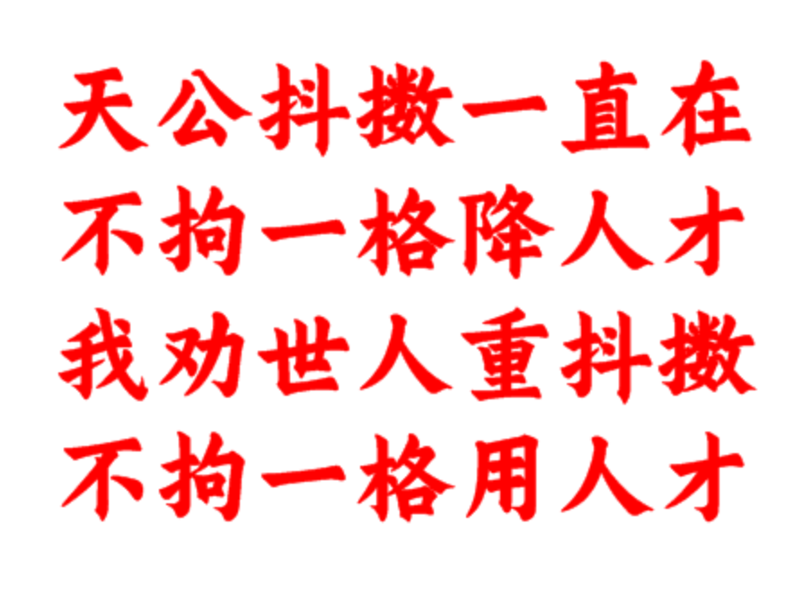

640.png

星标关注

见字如晤

